Univerzitet „Džemal Bijedić“ Mostar

Fakultet informacijskih tehnologija

**Stomatološka ordinacija – Mockup**

Predmet: Interakcija – čovjek računar

Studenti:

Samir Mumić, IB180092

Velid Hatić, IB180043

Mirsad Hasić, IB180051

**1. Home page**

Slika 1. Naslovna stranica

**2. Rezervacija termina od strane pacijenta**

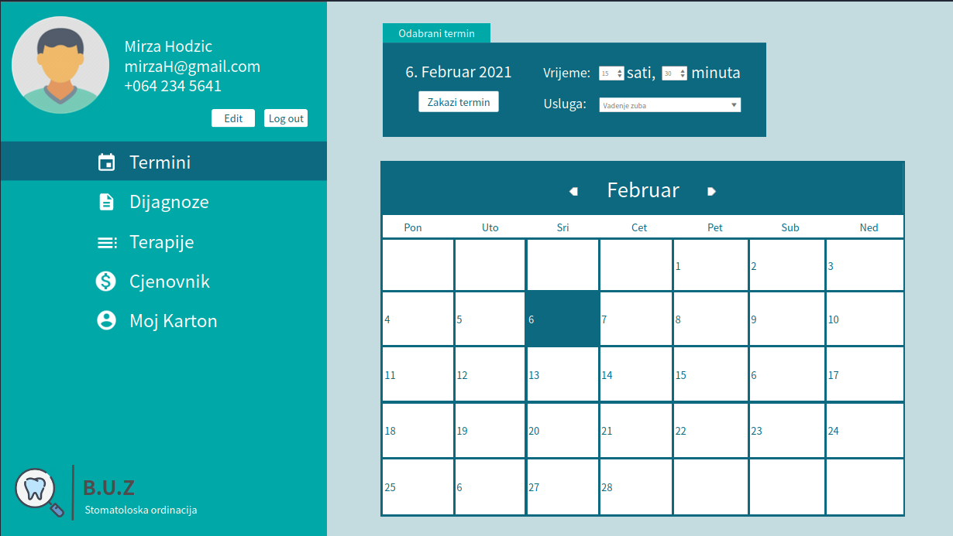

Slika 2. Rezervacija termina

**3. Stomatološki karton pacijenta i historija termina**

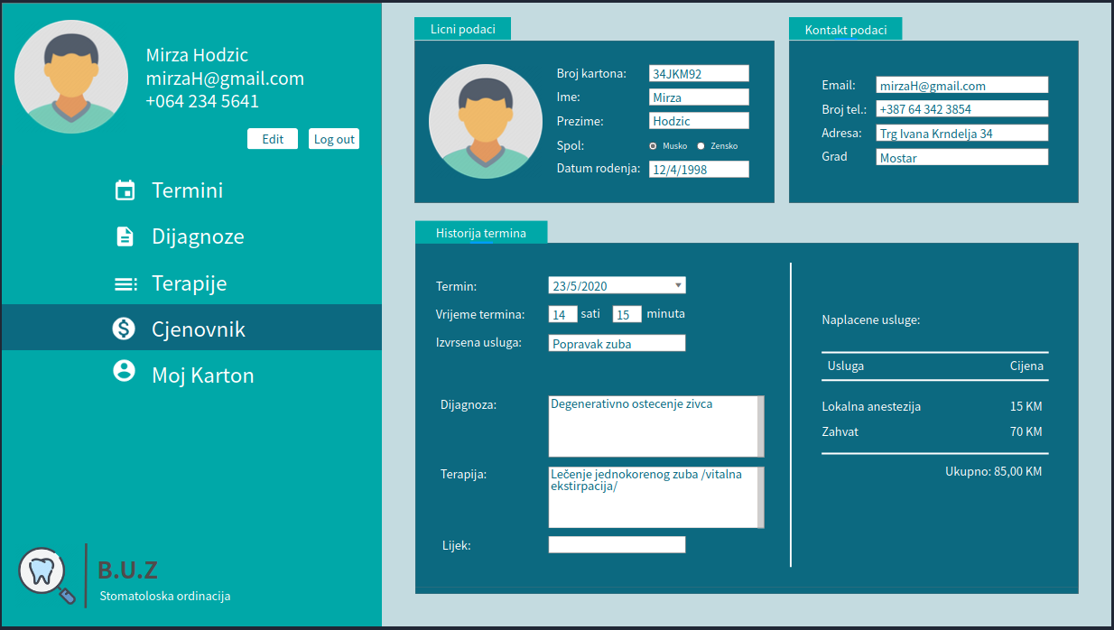

Slika 3. Stomatološki karton i historija termina

**4. Pregled dostupnih lijekova od strane stomatologa**

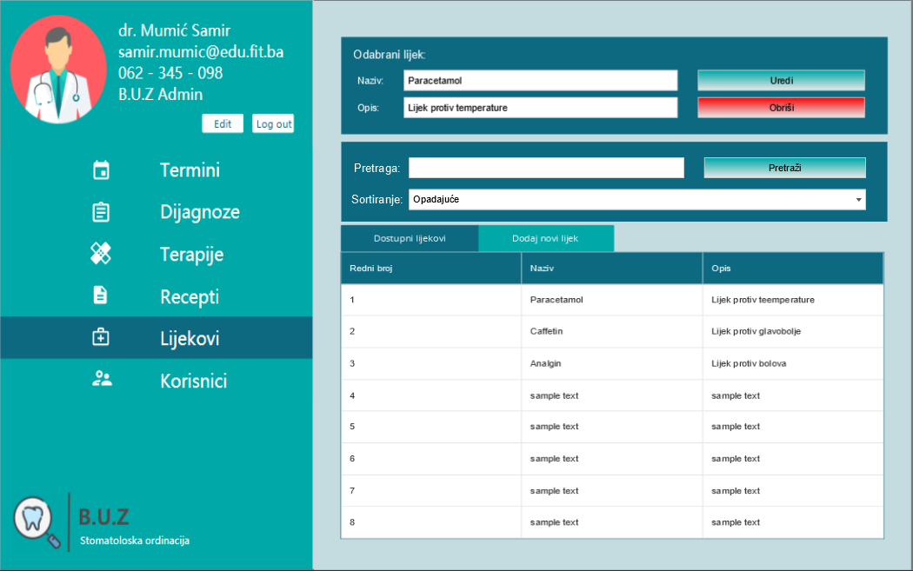

Slika 4. Dostupni lijekovi

Korišteni primjeri dizajna:

1. Navigacija – korištenjem navigacije, jasno su označena polazna mjesta, sa kojih korisnik može da krene, a u svakom trenutku, pomoću navigacije, može da se vrati i da iskoristi neku drugu funkcionalnost aplikacije.

2. Organizacija sadržaja – sadržaj je organizovan na veoma jednostavan način, gdje korisnik u bilo kojem trenutnku korištenja aplikacije zna šta sledeće treba da uradi, i vidi onaj sadržaj, koji mu je neophodan za iskorištenje određene funkcionalnosti aplikacije.

3. Konzistentan vizualan okvir – aplikacija ima više prozora ili stranica, ali su organizovane na sličan način, kako bi korisnik u bilo kojem trenutku znao gdje i šta da traži, i šta da očekuje.

4. Ilustrovani izbori – za svaku glavnu opciju na navigacijskom meniju, stavljena je i slika uz tekst, kako bi korisnik mogao i da zaobiđe čitanje teksta, te umjesto toga pogleda samo sliku.

**5. Dodavanje novih lijekova od strane stomatologa**

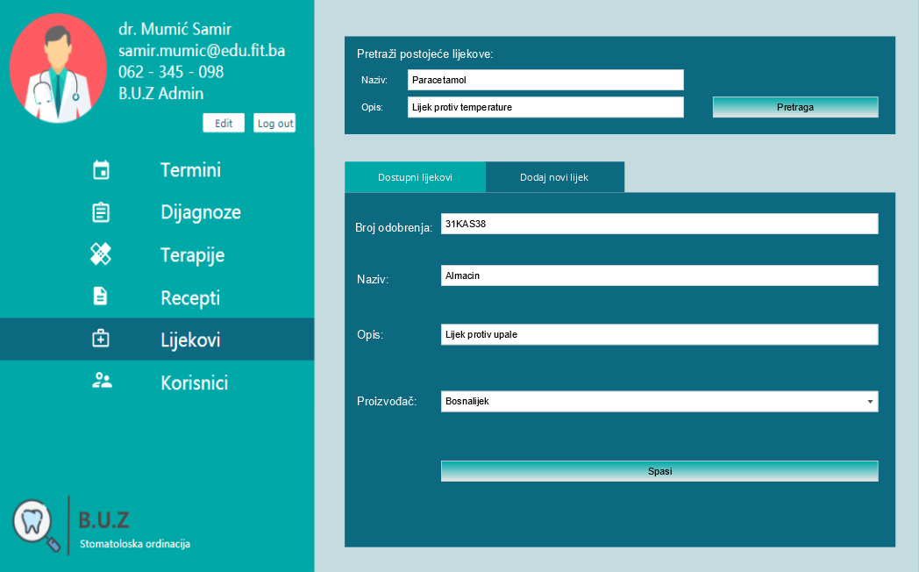

Slika 5. Dodavanje novog lijeka

Korišteni primjeri dizajna:

1. Navigacija – korištenjem navigacije, jasno su označena polazna mjesta, sa kojih korisnik može da krene, a u svakom trenutku, pomoću navigacije, može da se vrati i da iskoristi neku drugu funkcionalnost aplikacije.

2. Organizacija sadržaja – sadržaj je organizovan na veoma jednostavan način, gdje korisnik u bilo kojem trenutnku korištenja aplikacije zna šta sledeće treba da uradi, i vidi onaj sadržaj, koji mu je neophodan za iskorištenje određene funkcionalnosti aplikacije.

3. Konzistentan vizualan okvir – aplikacija ima više prozora ili stranica, ali su organizovane na sličan način, kako bi korisnik u bilo kojem trenutku znao gdje i šta da traži, i šta da očekuje.

4. Unos podataka – korištene su napomene za unos, jasno je naznačeno, gdje i šta treba upisati. Podaci koji se ponavljaju više puta su ponuđeni u drop-down meniju.

**6. Pregled nadolazećih termina od strane stomatologa**

Slika 6. Trenutno zakazani termini

**7. Pregled trenutnih korisnika aplikacije od strane stomatologa**

Slika 7. Korisnici aplikacije

**8. Dodavanje novog pacijenta u sistem**

**8. Izdavanje recepata od strane stomatologa**

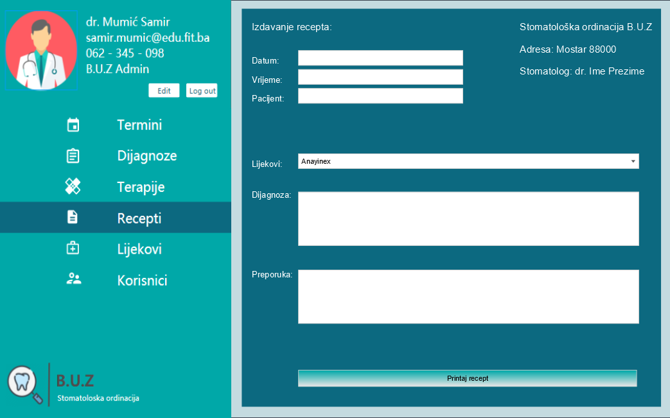

Slika 8. Izdavanje recepata

Korišteni primjeri dizajna:

1. Navigacija – korištenjem navigacije, jasno su označena polazna mjesta, sa kojih korisnik može da krene, a u svakom trenutku, pomoću navigacije, može da se vrati i da iskoristi neku drugu funkcionalnost aplikacije.

2. Organizacija sadržaja – sadržaj je organizovan na veoma jednostavan način, gdje korisnik u bilo kojem trenutnku korištenja aplikacije zna šta sledeće treba da uradi, i vidi onaj sadržaj, koji mu je neophodan za iskorištenje određene funkcionalnosti aplikacije.

3. Konzistentan vizualan okvir – aplikacija ima više prozora ili stranica, ali su organizovane na sličan način, kako bi korisnik u bilo kojem trenutku znao gdje i šta da traži, i šta da očekuje.

**8. Evidentiranje izvršene usluge od strane stomatologa**